

Actividad [#2]

[Diseño de la Interfaz]

[“Desarrollo de Aplicaciones Biométricas”]

Ingeniería en Desarrollo de Software

**Tutor: Marco Alonso Rodríguez Tapia**

**Alumno: Manuel Enrique Ramirez Lopez**

**Fecha: 17/01/2023**

***Indice***

*Introduccion* 1

*Interfaz de la aplicación* 2

*Conclucion* 7

*Referencias* 8

# *Introduccion*

Como bien observamos en el ejercicio antes realizado, se creo de una forma mas visual la interfaz que contendríamos en nuestra aplicación donde se realizaba en menor tiempo de entrega gracias a la pagina en la que la realizamos, en el mundo real se esperan resultados rápidos aunque funcionales donde principalmente debemos mostrar como se vería en tiempo real un proyecto y para eso existen distintas técnicas o herramientas para poder plasmar nuestra idea, sin embargo ya a la practica y una vez ya autorizado y con el tiempo de planificación dado o fechas de entrega reales podemos poner en marcha la representación Real y funcional de nuestra aplicación... A continuación veremos esa parte la ya con funcionalidad activa.

# *Interfaz de la aplicación*

Iniciamos creando nuestro programa dándole lugar al nombre y asignando la pantalla base (Empty activity)

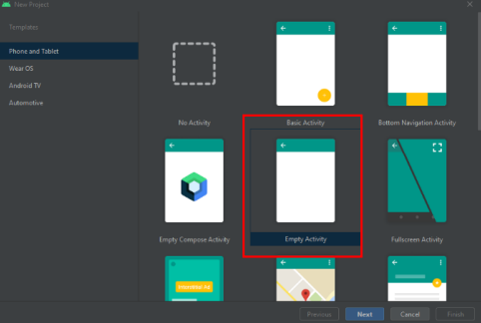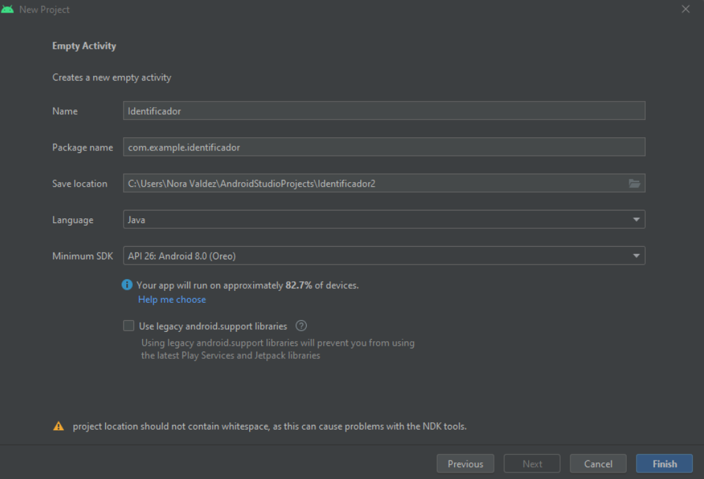

Obtendremos una pantalla con diferentes herramientas donde podremos empezar a modificar

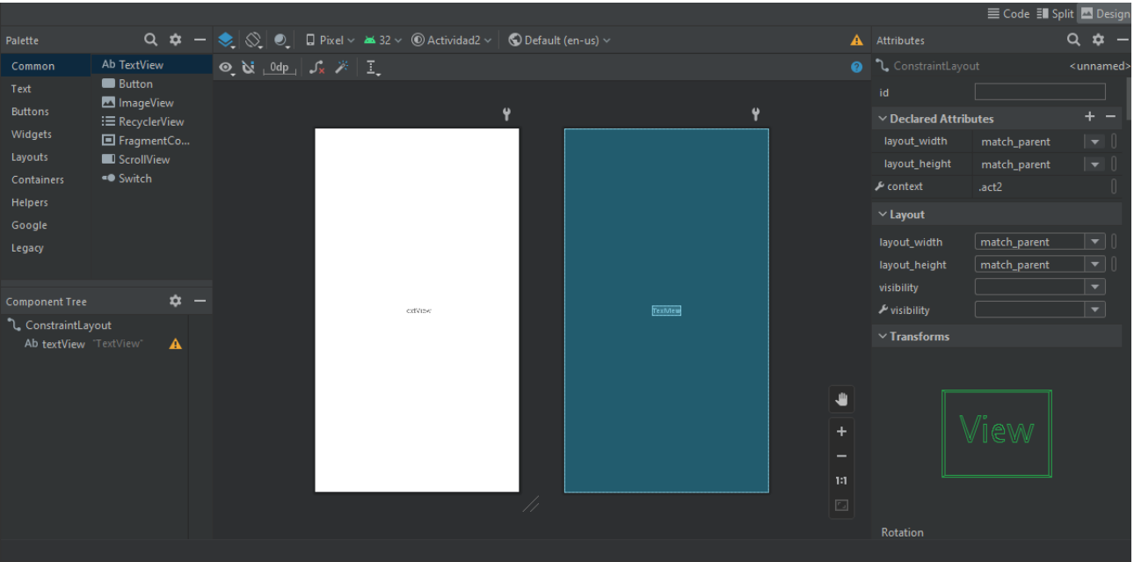

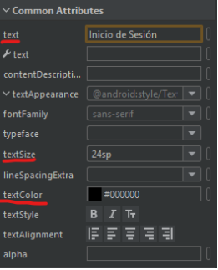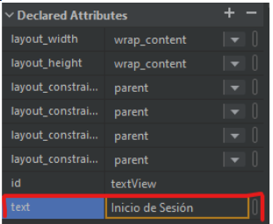Podremos modificar distintos aspectos que van desde lo que marca el texto en la pantalla inicial ahsta el tamaño y color de la letra

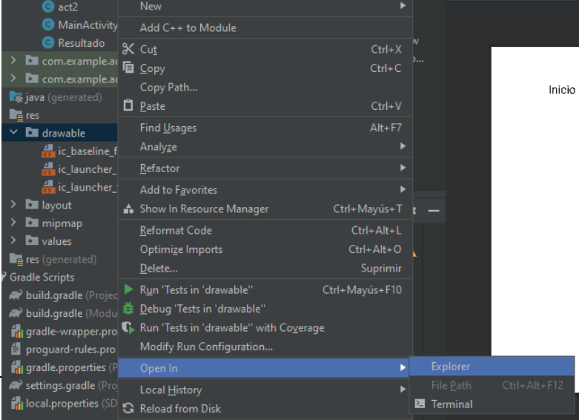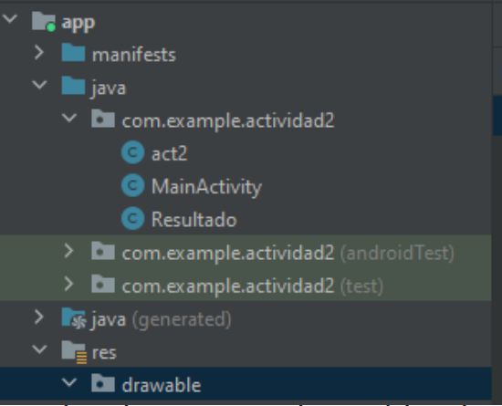Agregaremos los recursos que ocuparemos para dicha practica, en este caso serán icono/imagenes

Agregamos una nueva actividad con la cual se interactuan al termino de la primera

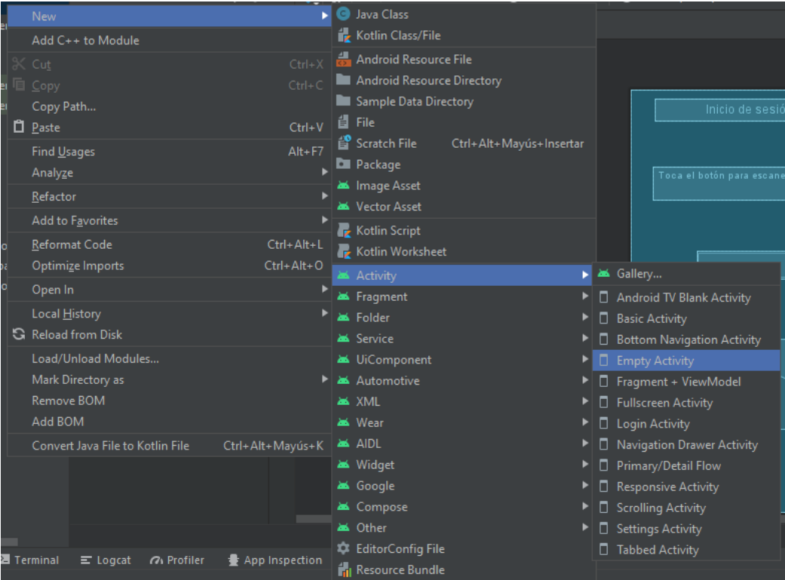

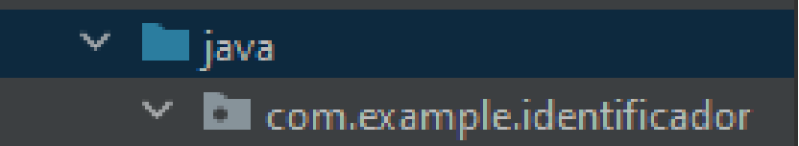

Enseguida agregamos un nuevo recurso pero esta vez desde el menú de búsqueda que implementa Android studio

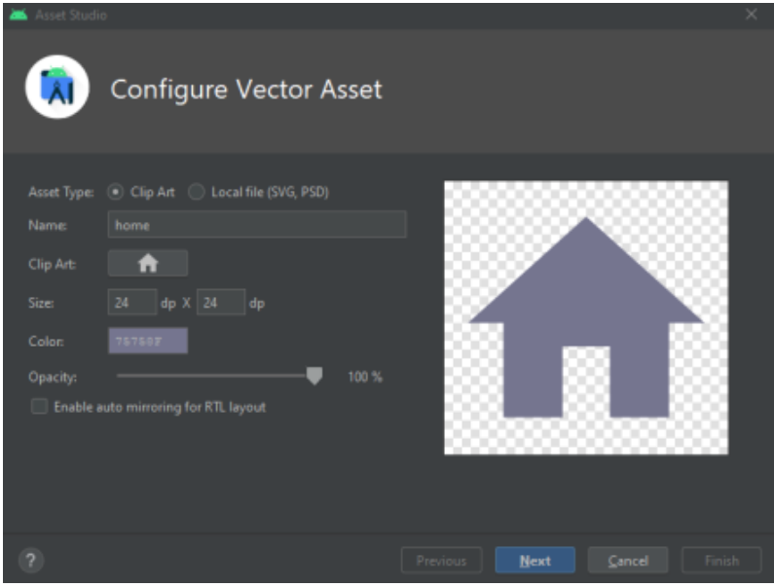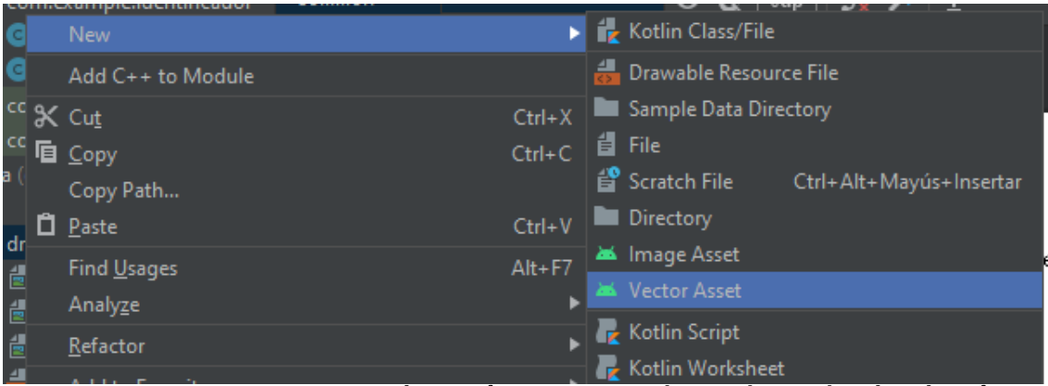

La parte final ya con las modificaciones correspondientes y textos agregados

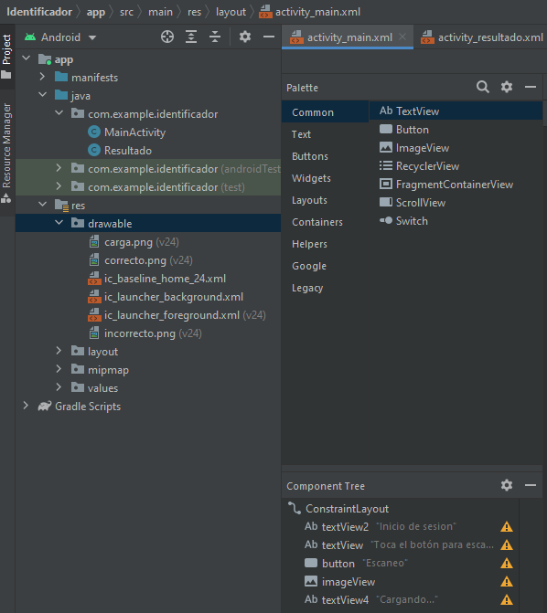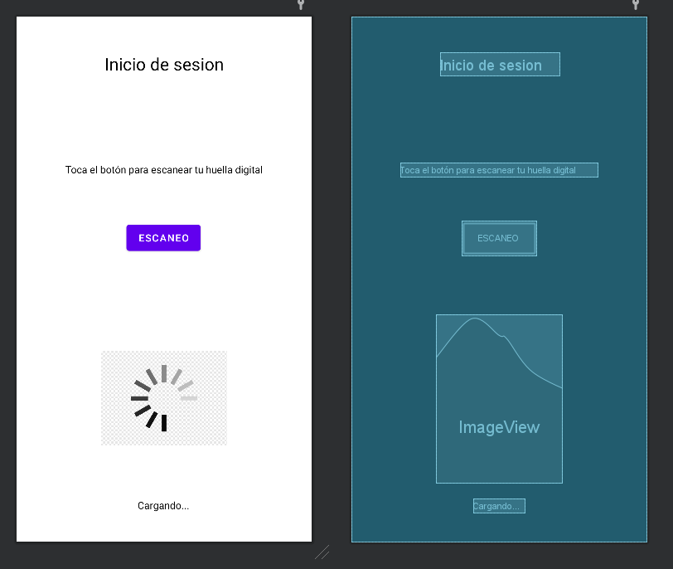

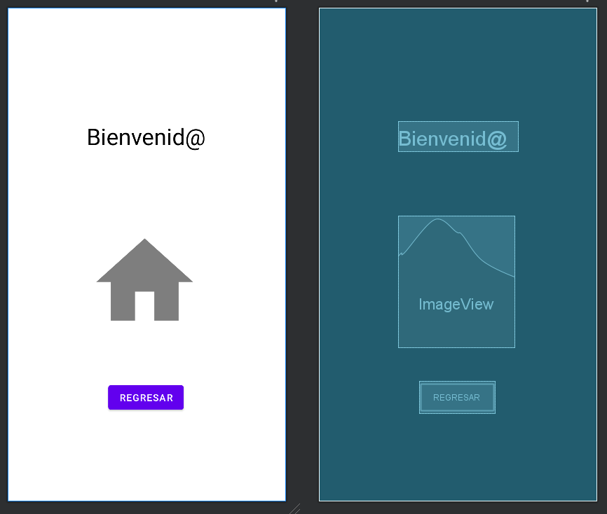Segunda pantalla de actividades donde muestra resultados

# *Conclucion*

Como bien lo mencionaba anteriormente la primera imagen que debemos crear para poder presentar nuestro proyecto es dar una imagen real sobre nuestra idea central “El como lo observamos desde nuestra perspectiva” donde se podrán aclarar o dar a entender el funcionamiento del mismo, una vez puesto sobre papel o en este caso sobre ya el desarrollo formal nos encontramos con la parte lógica y compleja sobre como se debe realizar conforme las “limitaciones” que podríamos tener sin embargo se puede lograr una vez mas con el conocimiento en el área de trabajo en este caso “Android studio” y sabiendo implementarlo podemos crear grandes cosas...

# *Referencias*

*Funciones de Android Studio  |  Desarrolladores de Android  |*. (s. f.). Android Developers. <https://developer.android.com/studio/features?hl=es-419>

colaboradores de Wikipedia. (2022, 20 diciembre). *Android Studio*. Wikipedia, la enciclopedia libre. <https://es.wikipedia.org/wiki/Android_Studio>